Муниципальное автономное дошкольное образовательное учреждение «Слободо-Туринский детский сад «Родничок»

Консультация для родителей подготовительной группы
«Нейроигры для будущих школьников»
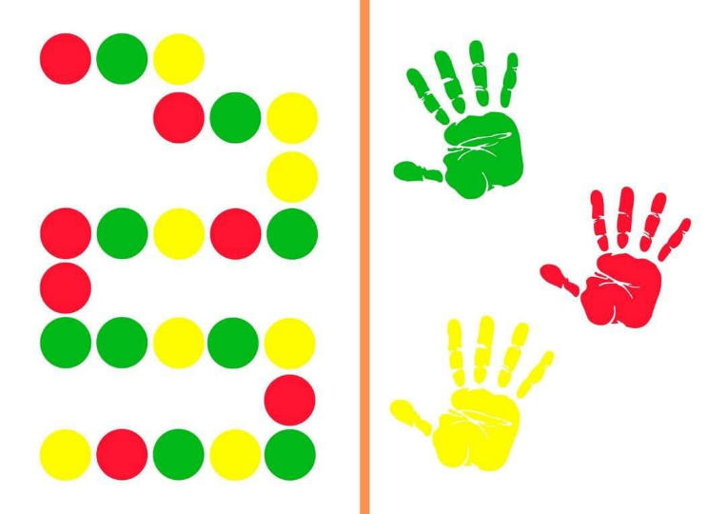

Выполнила: воспитатель 1 К К
Савенкова Е. В.

с. Туринская Слобода, 2026 год

Дорогие родители будущих первоклассников!

Подготовка к школе – это не только умение читать и считать, но и хорошо развитые когнитивные функции, такие как внимание, память, мышление и координация. И помочь в этом могут нейроигры!

Что такое нейроигры и зачем они нужны дошкольнику?
Нейроигры – это специализированные упражнения и игры, направленные на стимулирование работы мозга и развитие связей между полушариями. Они основаны на чередовании разнообразных движений и заданий, которые задействуют различные участки головного мозга.

Почему нейроигры важны в возрасте 6–7 лет?
«Подготовка к школе»: они помогают сформировать базу для успешного обучения, улучшая концентрацию внимания, скорость реакции, память и другие важные навыки.
«Развитие межполушарных связей»: улучшение взаимодействия между левым и правым полушариями мозга способствует более гармоничному развитию ребенка, улучшает координацию, снижает утомляемость.
«Снижение гиперактивности и тревожности»: нейроигры помогают успокоиться, сосредоточиться и улучшить саморегуляцию.
«Развитие мелкой моторики»: многие нейроигры требуют точных движений руками, что напрямую связано с развитием речи и письма.
«Веселье и непринужденность»: это не нудные упражнения, а интересные и увлекательные занятия, которые принесут ребенку много радости!

Какие нейроигры можно использовать дома?
Не обязательно покупать дорогие пособия! Многие нейроигры легко организовать дома, используя подручные материалы. Вот несколько примеров:

1. Дыхательные упражнения:
«Свеча»: предложите ребенку представить, что он задувает свечу. Вдох через нос, выдох через рот, стараясь задуть воображаемую свечу медленно и плавно.
«Воздушный шарик»: вдох через нос, надуваем щеки, медленный выдох через рот, сдувая шарик.
«Подуй на одуванчи»: представьте, что ребенок держит в руках пушистый одуванчик. Нужно дуть на него легко и плавно, чтобы не сдуть все пушинки сразу.
Зачем: улучшают концентрацию, успокаивают, насыщают мозг кислородом.

2. Глазодвигательные упражнения:
«Рисуем восьмерку глазами»: медленно "рисуем" глазами восьмерку в горизонтальной плоскости, а затем в вертикальной.
«Следим за пальцем»: двигаем пальцем вверх-вниз, вправо-влево, по кругу, а ребенок следит за ним глазами, не поворачивая головы.
«Метка на стекле»: наклейте на окно небольшую наклейку. Ребенок поочередно смотрит на наклейку, затем на предметы вдалеке за окном.
Зачем: улучшают зрение, координацию глаз, снимают напряжение.

3. Развитие межполушарного взаимодействия:
«Кулак – ребро – ладонь»: ребенок выполняет последовательность движений: кулак на столе, ребро ладони на столе, ладонь на столе. Постепенно увеличивайте скорость.
«Ухо-нос»: одной рукой ребенок берется за кончик носа, а другой – за противоположное ухо. Затем хлопок в ладоши и меняем руки.
«Рисование двумя руками одновременно»: дайте ребенку два листа бумаги и предложите рисовать одновременно двумя руками симметричные фигуры, узоры, линии.
Зачем: синхронизируют работу полушарий, улучшают координацию, развивают внимание.

4. Игры с мелкой моторикой:
«Лепка из пластилина/ глины»: слепите фигурки, шарики, колбаски, используя разные приемы: раскатывание, вытягивание, вдавливание.
«Перекладывание мелких предметов»: пересыпайте крупу, фасоль, бусины из одной емкости в другую ложкой или руками.
«Мозаика и конструктор»: собирайте узоры, картинки, модели.
«Шнуровка»: зашнуровывайте ботинки, бусы, игрушки.
Зачем: развивают моторику, подготавливают руку к письму, тренируют усидчивость и концентрацию.

5. Кинезиологические упражнения (кросс-моторные движения):
«Ленивая восьмерка»: рисуем восьмерку в воздухе рукой, а затем следим за ней глазами. Повторяем каждой рукой поочередно, а затем двумя руками вместе.
«Перекрестные шаги»: ребенок касается левым локтем правого колена и наоборот.
Зачем: улучшают координацию, баланс, формируют межполушарные связи.

Важные советы для родителей:
«Регулярность»: занимайтесь нейроиграми регулярно, хотя бы 15-20 минут в день.
«Постепенность»: начинайте с простых упражнений и постепенно переходите к более сложным.
«Индивидуальный подход»: учитывайте интересы и возможности ребенка.
«Позитивный настрой»: превратите занятия в игру, хвалите за успехи, не ругайте за неудачи.
«Наблюдайте за ребенком»: обратите внимание на реакцию ребенка на упражнения. Если он устал или проявляет признаки дискомфорта, сделайте перерыв или смените вид деятельности.
Главное – помните, что нейроигры – это не панацея, а один из инструментов, который поможет вашему ребенку успешно подготовиться к школе и гармонично развиваться. Играйте и радуйтесь вместе!

Удачи вам и вашим будущим первоклассникам!

